Работен лист1:
ОТ АГЕНТ ЗА БИОЛОГИЧНА ЗАЩИТА ДО ИНВАЗИВЕН ВИД

Аграрен университет,България Специалност:Растениевъдство

Инвазивните чужди видове са широко признати като една от основните заплахи за световното биологично разнообразие. Разширяването на световната търговия, глобализацията на икономиките и изменението на климата са основните фактори, които позволяват международното движение и установяването на чужди видове (Roques, 2010). Тези чужди видове вече показват, че налагат огромни разходи както за селското, така и за горското стопанство, както също и застрашат човешкото здраве и биологичното разнообразие (Vilá et al., 2009). През последните 20 години няколко екзотични вредители от икономическа значимост, като например: западен царевичен коренов червей (Diabrotica virgifera virgifera LeConte), ориенталска кестенова оса (Dryocosmus kuriphilus Yasumatsu) или многоцветна азиатска калинка(Harmonia axyridis Pallas) нахлуват в Европа. Биологичният контрол, използван като алтернатива на пестицидите за борба с вредителите, също е ефективен метод за управление на инвазивни чужди видове. При определени обстоятелства обаче, биологичните контролни агенти могат да се превърнат в инвазивни видове, като случая с многоцветната азиатска калинка - азиатски биоконтролен агент, който е станал успешен нашественик. Смята се, че Harmonia axyridis е ефективен колонизатор и силен конкурент, защото има широка трофична ниша, високо ниво на фенотипна пластичност за няколко от неговите житейски черти, е ненаситен хищник и има силни способности за разпръскване, които му позволяват да предприеме дългосрочни миграции към местата на презимуване (Adriaens et al, 2003).

- С помощта на публикации, интернет и т.н. се опитайте да намерите отговори на следните въпроси:
- Какви са видовите биологичен контрол?
- Какви качества трябва да притежава естественият враг?
- Какви са етапите на процеса на инвазия?
- Какво знаете за проект DAISIE?

- Моля, свържете понятията с правилните им дефиниции!

паразитоид
аугментация
хиперпаразит

Насекомо, чиито ларви се хранят и развиват по/в тялото на други членестоноги

Паразит, чиито гостоприемник, обикновено насекомо, също е паразит

Вид биологичен контрол, който включва допълнително освобождаване на естествени врагове

hyperparasite
hyperparasite
hyperparasite
hyperparasite

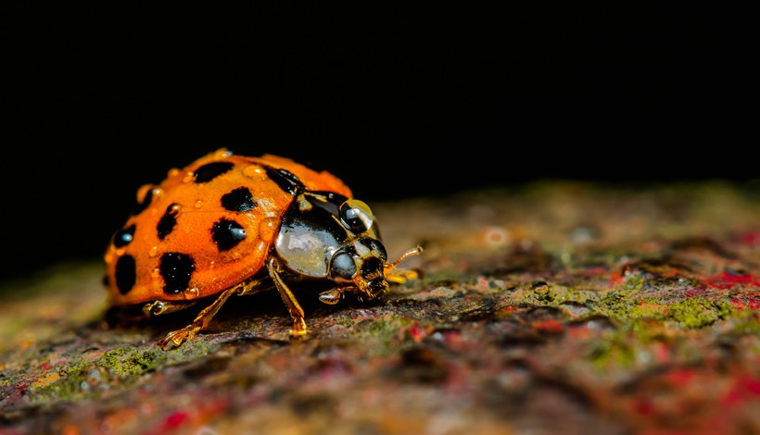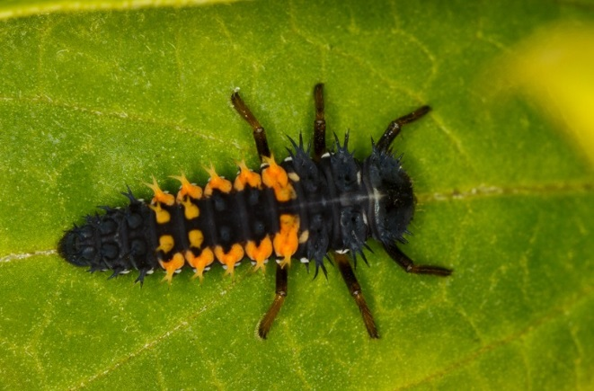
Източник:https://www.aboutanimals.com/insect/harlequin-ladybird/

- Моля попълнете празните полета със следите думи:

листни въшки, цветови, поколения (2), презимуват, насекоми, въведена, феромони, самостоятелен, температурата

Harmonia axyridis, най-често известена като арлекин, многоцветна азиатска или просто азиатска калинка, е голям бръмбар от семейство Coccinellidеа. Това е един от най-променливите видове в света, с изключително широка гама от ... .... форми. Той е роден в Източна Азия, но е изкуствено въведен в Северна Америка и Европа, за да контролира ... ... и ... ... Многоцветната азиатска калинка може да бъде намерена по много видове култури в селскостопанските райони, където е била… ………… .... Често се среща на широколистни дървета, цъфтящи растения и други растителни видове, намиращи се на открити места. В родината си, Harmonia axyridis обикновено има две ………………… годишно, но на някои места са наблюдавани пет ………………. Възрастните имат тенденция да живеят от 30 до 90 дни, в зависимост от …………………, въпреки че някои от тях живеят повече от три години. Harmonia axyridis е ………вид , въпреки че често няколко представителя се събират, за да ……………..Като много насекоми, многоцветната азиатската калинка общува чрез визуални и химически / сензорни сигнали посредством освобождаването на различни… ..................... ..

Ключ:
- A. Съществуват три широки и донякъде припокриващи се вида биологичен контрол: консервационен, класически биологичен контрол (въвеждане на естествени врагове в нова среда) и аугментация.
B. Успешният естествен враг трябва да има висока степен на възпроизводство, добра способност за търсене, специфичност към гостоприемника, да бъде приспособим към различни условия на околната среда и да бъде синхронизиран с неговия гостоприемник (вредител).
C. Етапите на процеса на инвазия са: въвеждане, установяване, увеличаване на популацията и географското разпространение.
D. Проект „Предоставяне на инвазивни чужди видове в Европа“ (DAISIE) е финансиран по шестата рамкова програма на Европейската комисия (Номер на договора: SSPI-CT-2003-511202). Той предоставя „единна точка“ за информация относно биологичните инвазии в Европа, предоставяна чрез международен екип от водещи експерти в областта на биологичните инвазии, най-новите технологични разработки в дизайна и показването на бази данни и обширна мрежа от европейски сътрудници и заинтересованите страни.

- хиперпаразит- паразит, чиито гостоприемник, често насекомо, също е паразит
аугментация- вид биологичен контрол, който включва допълнително освобождаване на естествени врагове
паразитоид- насекомо, чиито ларви се хранят и развиват по/в тялото на други членестоноги

- Harmonia axyridis, най-често известена като арлекин, многоцветна азиатска или просто азиатска калинка, е голям бръмбар от семейство Coccinellidеа. Това е един от най-променливите видове в света, с изключително широка гама от цветови форми. Той е роден в Източна Азия, но е изкуствено въведен в Северна Америка и Европа, за да контролира листни въшки и насекоми. Многоцветната азиатска калинка може да бъде намерена по много видове култури в селскостопанските райони, където е била въведена. Често се среща на широколистни дървета, цъфтящи растения и други растителни видове, намиращи се на открити места. В родината си, Harmonia axyridis обикновено има две поколения годишно, но на някои места са наблюдавани пет поколения. Възрастните имат тенденция да живеят от 30 до 90 дни, в зависимост от температурата, въпреки че някои от тях живеят повече от три години. Harmonia axyridis е самостоятелен вид , въпреки че често няколко представителя се събират, за да презимуват.Като много насекоми, многоцветната азиатската калинка общува чрез визуални и химически / сензорни сигнали посредством освобождаването на различни феромони.

Източници:
Adriaens, Tim; Gomez, Gilles San Martin y; Maes, Dirk, 2008. Invasion history, habitat preferences and phenology of the invasive ladybird Harmonia axyridis in Belgium. BioControl (Dordrecht). 53(1). FEB 2008. 69-88.
Roques A. (2010). Taxonomy, time and geographic patterns. Chapter 2. In Roques A et al. (Eds) Alien terrestrial arthropods of Europe. BioRisk 4 (1): 11-26.
Vilà, M. ,Basnou, C. , Pyšek, P. , Josefsson, M. , Genovesi, P. , Gollasch, S. , Nentwig, W. , Olenin, S. , Roques, A. , Roy, D. , Hulme, P. E. and , (2010), How well do we understand the impacts of alien species on ecosystem services? A pan‐European, cross‐taxa assessment. Frontiers in Ecology and the Environment, 8: 135-144.

